**The Cyclone game**

Daan Ezendam

daan.ezendam@student.uhasselt.be

**Abstract:** Ik wil een spel maken met leds. Het idee is eigenlijk dat er een aantal leds in een cirkel staan, Er is 1 led helemaal opgelicht en de 2 leds erlangs aan, maar gedimd. Dan als het spel wordt worden de leds om de beurt aangezet, maar heel snel na elkaar. Dan is het de bedoeling om de beweging te stoppen op het moment dat de aangezette led dezelfde led is als de led die sowieso al aan was.[1] Daarnaast ook nog een aantal extras.

**Introduction**

The Cyclone game is eigenlijk een spelletje in een lunapark, waar je, als je op het juiste moment drukt heel veel punten mee kunt winnen. Dan staat er bij ieder lichtje een aantal punten, bij een bepaald lichtje heel veel en dan als er dan verder van het lichtje weg wordt gegaan minder en minder punten. Dan is het dus de bedoeling dat de persoon aan de knop op het goede moment op de knop duwt om zo veel mogelijk punten te krijgen.[2] Als extra input dan alleen de knop ga ik dan ook nog een potentiometer toevoegen om de snelheid aan te passen. Op de gsm komt dan ook de score te staan die je hebt behaald tot dan toe samen met nog een snelheidsregelaar.

**Description of the setup**

Er wordt een ledstrip gebruikt met een minstens 20 leds op. 1 led wordt opgelicht en de 2 erlangs zijn gedimd, de rest staat uit. dan gaan de leds om de beurt aan en deze beweging gaat de hele tijd rond. Via een knop kan de gebruiker de beweging stoppen en dan kijkt de esp32 waar het lichtje is gestopt en hoe ver hij is gestopt van de opgelichte led. De beweging heeft een bepaalde snelheid, deze wordt bepaald aan de hand van een potmeter. Er wordt een potmeter gebruikt omdat hier heel gemakkelijk de waarde kan aangepast worden en heel veel verschillende snelheden gekozen kunnen worden. Via bluetooth wordt de score op het gsm scherm gezet en kan je ook de snelheid kiezen, hier staat een nummer bij. Bluetooth omdat voor de score op de gsm te zetten en de snelheid aan te passen best een directe connectie gebruikt wordt. De outputs zijn daarnaast ook nog 3 leds die het aantal beurten voorstellen, 3 beurten dus. Als er 1 keer geduwd is geweest moet er nog een geduwd worden om de 2de keer te spelen. Na 3 spellen wordt de totale score weergegeven op 2 seven-segment displays.

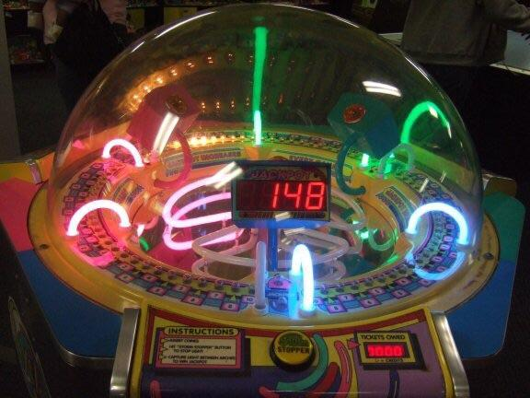

[2] ***Figure 1:*** *Dit is hoe het spel eruit ziet in een lunapark.*

**Overview**

* **Inputs**
  + Ledstrip
  + Button
  + Potmeter
* **Outputs**
  + LED-strip
  + Led-beurten
  + 7-segment-display
* **Processing**
  + Punten tellen
  + Snelheid aanpassen
* **Connectivity**
  + Bluetooth
* **User interface**
  + Adafruit IO

**References**

1. <https://www.youtube.com/watch?v=0VVsB7NiJUI>
2. <https://duino4projects.com/arduino-cyclone-reaction-time-game/>